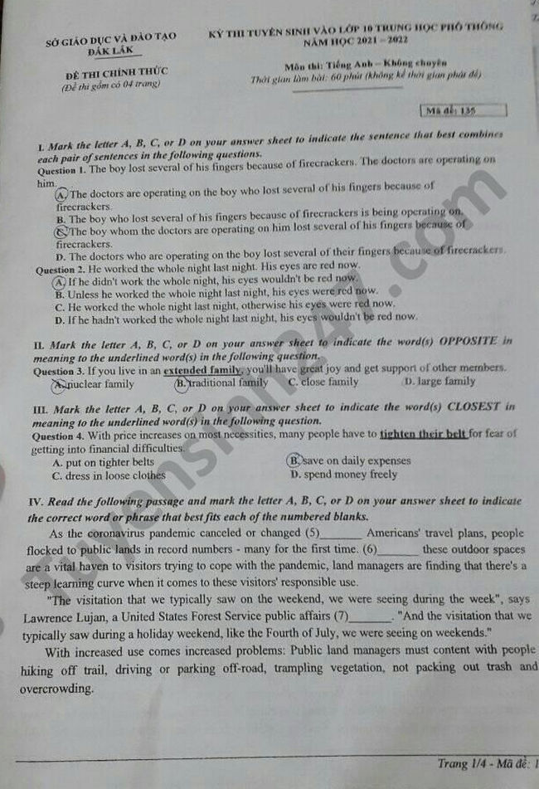
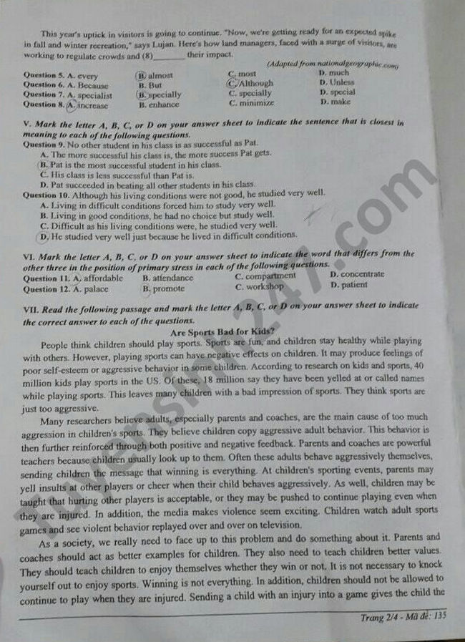
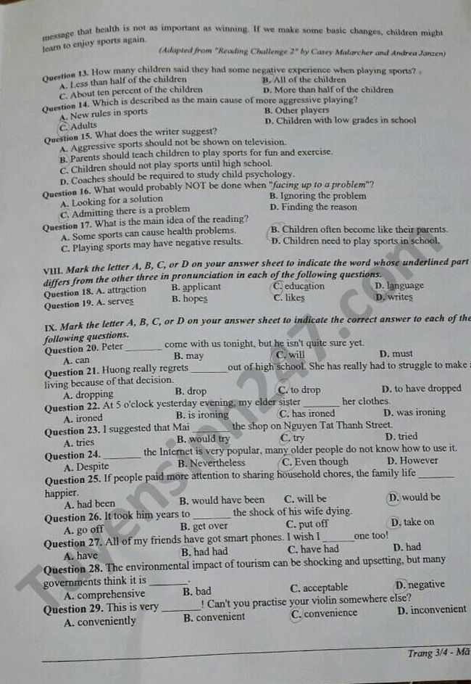
Đáp án đề thi vào 10 môn Tiếng anh tỉnh Đắk Lắk 2021 (mã đề 135)
1. A | 2. D | 3. A | 4. B | 5. C | 6. C | 7. A | 8. C | 9. B | 10. C
11. D | 12. B | 13. A | 14. C | 15. B | 16. B | 17. C | 18. C | 19. A | 20. B
21. A | 22. D | 23. C | 24. C | 25. D | 26. B | 27. D | 28. C | 29. D | 30. D
31. D | 32. D | 33. A | 34. A | 35. C | 36. A | 37. C | 38. B | 39. C | 40. A

